Муниципальное бюджетное общеобразовательное учреждение
городского округа Тольятти «Школа № 81»

Конспект открытого урока математики

Тема: «Углы. Измерение углов.»

Класс 5 «А»

Учитель Зотова Лариса Николаевна

Дата проведения открытого урока 07 ноября 2017 года

Заместитель директора по УВР Доброва Т.А.

г. о. Тольятти
2017 – 2018 учебный год
УМК:
1. Рабочая программа «Математика», 5-6 классы,
авторы С.М.Никольский, М.К.Потапов, Н.Н.Решетников, А.В.Шевкин
Москва «Просвещение», 2014 г
2. Учебник «Математика 5»
авторы С.М.Никольский, М.К.Потапов, Н.Н.Решетников, А.В.Шевкин
Москва «Просвещение», 2014 г

Цели урока:
- Предметные
- познакомить учащихся с единицами измерения углов, с прибором для измерения углов, вывести алгоритм измерения и построения углов;
- научить учащихся измерять углы;
- личностные:
- формирование устойчивой мотивации к обучению и познанию, способности к самореализации и самовыражению в учебной деятельности;
- формирование уважительного отношения к другому человеку, его мнению;
- формирование установки на здоровый и безопасный образ жизни;
- метапредметные:
- формирование умения формулировать собственное мнение;
- владение навыками самоконтроля, самооценки;
- умения соотносить свои действия с планируемыми результатами.

Средства обучения (оборудование): компьютер, экран, проектор, презентация, транспортиры, карточки с заданиями для учащихся на отдельных листах, наборы треугольников зеленого и синего цветов.

Тип урока: изучение и первичное закрепление новых знаний и способов действий.
Формы работы: коллективная, парная, индивидуальная.

План урока:
- Организационный момент.
- Актуализация опорных знаний.
- Изучение новых понятий.
- Закрепление.
- Подведение итогов.
- Домашнее задание.

Ход урока:
- Организационный момент.
Приветствие, проверка явки и готовности учащихся к уроку. Эмоциональный настрой учеников на тему урока.
Как построить, как измерить,
Биссектрису провести,
Как сравнить и как отметить
И в тетрадку занести
Чтоб уметь решать задачи,
Выполнять все чертежи,
На десятку не иначе
Всё усвоить вы должны,
Астроном ты иль конструктор,
Архитектор иль портной
Всюду угол очень нужен
Всюду важно знать о том
Где развёрнутый, где острый
Где прямой, а где тупой
Разобраться очень просто
Самому или со мной.

- Актуализация опорных знаний.
Устная работа.
а) какие фигуры изображены на доске?
(верно, на доске изображены углы)
Ребята, а часто ли в жизни нам встречаются углы?
Посмотрим примеры различных углов в архитектуре.
Слайд 2 - 5
б) вспомним определение угла
(угол – это фигура, образованная двумя лучами, имеющими общее начало)



А Б В Г
Слайд 7
в) определите, какой буквой обозначен острый угол, тупой угол, развернутый угол, прямой угол
Слайд 8
(острый угол – буква В, тупой угол – буква Г, развернутый угол – буква А, прямой угол Б)
г) определите какой вид имеют углы между минутной и часовой стрелками на часах в 9 часов, 10 часов, 6 часов, 11 часов 30 минут, 10 часов 15 минут? (сначала ученикам предлагается ответить на вопрос, затем открывается часть рисунка)
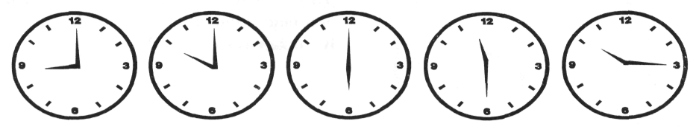
1 2 3 4 5
Слайд 9 - 10
( 1- прямой угол, 2 - острый угол, 3 – развернутый угол, 4 – тупой угол , 5 - тупой угол)
д)ЭОР Математический диктант с самопроверкой «Измерение углов»
http://school-collection.edu.ru/catalog/rubr/608887c4-68f4-410f-bbd4-618ad7929e22/113950/?interface=catalog&class=47&subject=16
е) к доске приглашаются 2 ученика, которым предлагаются следующие задания:
1 ученик . Определите, какой из двух данных отрезков больше и на сколько.
А __________________________ В
М ______________ К
2 ученик . Определите, какой из двух данных углов больше и на сколько.
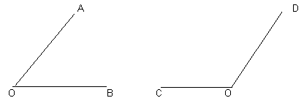

Рисунок 1 Рисунок 2

Сможете ли вы выполнить оба задания полностью?
Каких умений и каких знаний вам не хватает, чтобы выполнить второе задание?
(перед учащимися возникнет проблема и они предложат измерить углы).

- Сообщение темы и целей урока. Введение новых понятий.
Откроем тетради, запишем дату и тему урока.
(Тема «Углы. Измерение углов.»)
Слайд 1

Исходя из названия темы, давайте сформулируем цель нашего урока.
Для того чтобы определить на сколько один угол больше или меньше другого, мы должны уметь измерять углы, а для этого нужно:
  - знать, какой прибор служит для измерения углов;
  - знать единицу измерения углов;
  - научиться измерять углы
Для измерения углов используется транспортир.
Слайд 6
(Учитель демонстрирует транспортир).
Слайд 11
Чтобы получить деления транспортира, развернутый угол разделили на 180 равных частей – 180 равных углов. Величина одного такого угла принята за единицу (меру) измерения углов, которая называется градусом (лат. gradus – шаг, ступень, степень).
1 градус – это единица измерения углов.
1º - это угол, величина которого равна 1/180 развернутого угла.
Величину угла, выраженную в градусах, называют градусной мерой угла.
Слайд 12
(Под руководством учителя учащиеся записывают в своих тетрадях новые понятия) (Возвращаемся к последнему заданию на сравнение углов. Учитель демонстрирует прием измерения углов)
Выводим алгоритм измерения углов (Работаем с рисунком 1 на доске).
1. Наложим транспортир так, чтобы центр полуокружности (транспортира) совпал с точкой О – началом луча вершиной угла АОВ.
2. Луч ОВ проходит через нулевую отметку транспортира (начало отсчета).
3 Луч ОА проходит через отметку 60º.
Угол АОВ=60º.

Физкультминутка
http://yandex.ru/video/search?fiw=0.000421865&filmId=z8ben2cFXR4&text=%D1%84%D0%B8%D0%B7%D0%BA%D1%83%D0%BB%D1%8C%D1%82%D0%BC%D0%B8%D0%BD%D1%83%D1%82%D0%BA%D0%B0&path=wizard
Далее учащимся предлагается выполнить следующее практическое задание:
I вариант – нарисовать в тетради произвольный острый угол. С помощью транспортира измерить его. Сформулировать определение острого угла.
II вариант – нарисовать в тетради произвольный тупой угол. С помощью транспортира измерить его. Сформулировать определение тупого угла.
Слайд 13
ЭОР «Транспортир. Измерение углов с помощью транспортира»
http://school-collection.edu.ru/catalog/rubr/608887c4-68f4-410f-bbd4-618ad7929e22/113952/?interface=catalog&class=47&subject=16
После просмотра ученики обмениваются своими тетрадями и делают проверку измерений транспортиром. Еще раз проговариваются определения острого, тупого, развернутого и прямого углов.
Для более точного измерения углов используют доли градуса: минуты и секунды: 1º = 60' 1' = 60''
Учащимся предлагается подсчитать, сколько в 1 градусе содержится секунд. (1º = 3600'')

- Закрепление полученных знаний.
1) Работа с учебником. Учащиеся выполняют задания в тетрадях и на доске.
Слайд 14
№ 428 (1, 2, 3 задания)
№ 429 (1, 2, 3 задания)
№ 430 (а, в, д)
№ 431 (а, в, д, ж)

2) Работа в группах.

Учитель раздает учащимся задания на карточках. Учащиеся работают в парах.

Карточка № 1
Тема : «Измерение углов. Транспортир.»

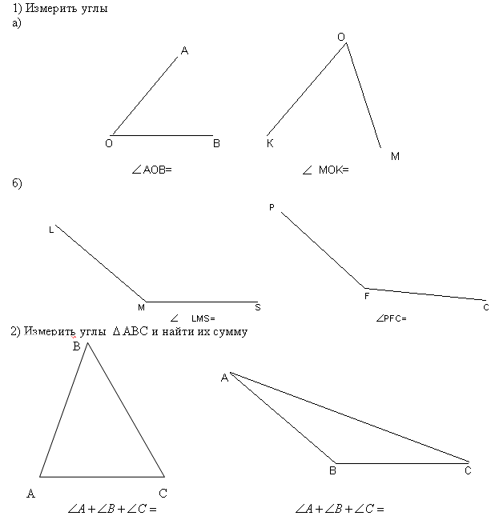
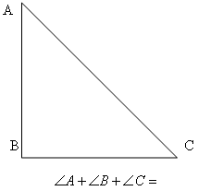
После выполнения задания учащиеся сравнивают результаты измерений.
Далее учащимся предлагается поднять треугольник зеленого цвета, если ученик полностью справился с заданием без ошибок, синего цвета, если есть вопросы по данной теме.
Учащимся предлагается сделать вывод о сумме углов треугольника.

- Рефлексия .Подведение итогов урока.
Слайд 15
Молодцы, ребята. Хорошо поработали. Давайте подведем итоги:
Что нового вы сегодня узнали на уроке?
Что применяется для измерения углов?
Как называется единица измерения углов?
Вспомним алгоритм измерения углов.
А вот новые названия углов, которые теперь уже нам известны вспомним при заполнении кроссворда:
Слайд 16
По горизонтали
1. Угол равный 90 градусам
3. Углы, у которых одна сторона общая, а другие стороны лежат на одной прямой
4. Прямая, которая делит угол пополам (это слово вписано, так как учащимся оно не известно)
5. Угол меньше 90 градусов
По вертикали
2. Угол равный 180 градусам
6. Угол больше 90 градусов

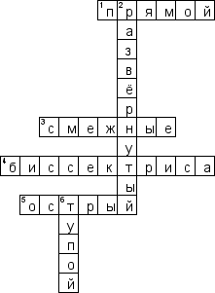.

(Выслушиваются ответы учащихся, выставляются оценки за урок)

Ученикам предлагается продолжить предложение:
Слайд 17
Сегодня я узнал…
Было интересно…
Было трудно…
Я научился…
- Домашнее задание.
Слайд 18
№ 430 (б, г, е)
№ 431 (б, г, е)
№ 433 из учебника ( авторы С.М.Никольский, М.К.Потапов, Н.Решетников, А.В.Шевкин)

Литература

1. Рабочая программа «Математика», 5-6 классы,
авторы С.М.Никольский, М.К.Потапов, Н.Н.Решетников, А.В.Шевкин
Москва «Просвещение», 2014 г
2. Учебник «Математика 5»
авторы С.М.Никольский, М.К.Потапов, Н.Н.Решетников, А.В.Шевкин
Москва «Просвещение», 2014 г
3. Тематические тесты.5 класс
Авторы В.П.Чулков, Е.Ф.Шершнев, О.Ф.Зарапина
Москва «Просвещение», 2011 г
ЭОР
1. Электронное приложение к учебнику С.М.Никольского, М.К.Потапова, Н.Н.Решетникова и др.
2. Единая коллекция цифровых образовательных ресурсов
http://school-collection.edu.ru/catalog/rubr/608887c4-68f4-410f-bbd4-618ad7929e22/113950/?interface=catalog&class=47&subject=16
3. Общероссийский проект «Школа цифрового века»
https://my.1september.ru/
https://my.1september.ru/digital/participant/
4 Физкульт минутка

http://videouroki.net/look/superfizmin/start/new.php

5. Кроссворд по математике

http://spisok-literaturi.ru/cross/kategorii-gotovyh-crossvordov/matematika/uglyi-i-mnogougolniki.html

